

建设内容：液气电控虚拟仿真系统
项目名称：循环搬运机械手虚拟仿真系统
指导教师：吕明珠

辽宁开放大学（辽宁装备制造职业技术学院）

目录
一、实训简介 1
二、实训目的 1
三、实训任务 2
四、端子分配表 2
五、电气接线图 3
六、实训报告明细 6

一、实训简介
本设备系统模拟工业中物流输送设备的输送搬运过程，根据工件物流输送的流程，完成各结构之间的链接输入。适应教学的需求不断的进行工件的输送与搬运流程构成物料循环搬运，主要有直线丝杠传动机构，导杆机械手机械，转角机械手搬运单元，旋转机械手搬运单元，滑行导轨输机构。完成系统的输送工作。
1、设备组成及功能
（1）信号转接板：两侧相对设置有接线端子和安全插座；接线端子与对应的安全插座通过导电弹性件连接；信号转接板固定在实训桌上。
（2）直行机械手搬运机构：运动部分主要包括直线丝杠和导杆机械手。放置在导轨底端光电传感器检测到物料后，导杆机械手下降进行抓搬运动作，机械手上升到位后，直线丝杠运行机械直流减速电机正转进行直线搬运。
（3）转角气动机械手搬运单元：光电传感检测到工件，回转夹紧缸下降旋转将工件搬运到滑轨方，松开气动手爪将工件放到滑轨上，完成工件的旋转搬运工作。
（4）旋转气动机械手搬运单元：滑轨底端的光电传感器检测到工件后，气动手爪进行抓动作，旋转进行旋转搬运动作，将工作旋转搬运到滑轨上。
（5）设备台架：采用铝合金导轨式实训台，桌面型材采用截面为20×80mm的欧标铝型材，采用拉出式的抽屉结构，PLC等模块可以放置在抽屉上，整体结构为开放式和可拆装式。
2、可实现如下的实训功能：
（1）机械手循环搬运安装与调试；
（2）PLC 控制气缸；
（3）PLC 控制直流电机；
（4）光电传感器的位置控制；
（5）机械手往返控制；
（6）搬运小球定位控制；
（7）自动升降送料综合控制。

二、实训目的
针对工业中物流输送设备的输送搬运过程，根据工件物流输送的流程，完成各结构之间的链接输入。适应教学的需求不断的进行工件的输送与搬运流程构成物料循环搬运，通过拖拽的方式模拟模型组装过程，主要有直线丝杠传动机构，导杆机械手机械，转角机械手搬运单元，旋转机械手搬运单元，滑行导轨输机构。之后按照系统设定的设备接线-测试-参数设置-程序运行相关步骤进行交互操作，最终实现工件物流输送。从而掌握直流电机、气动元件、光电、电感、磁性开关等传感器的使用方法，熟悉PLC的工作原理及编程方法。

三、实训任务
（1）设备组装：点击右侧设备栏，选择相应的元器件，放置在场景中合适位置上，一步步完成整个物流输送设备的组装。
（2）设备接线：认真阅读端子分配表、PLC接线图，充分理解控制原理，一步步完成各个端子模拟接线过程。
（3）程序下载：根据控制要求、端子分配及功能表、接线图，将编译无误的程序下载到PLC中。
（4）设备运行：根据控制要求，按下“启动”按钮、“停止”按钮，“复位”按钮观察气缸的运动情况。适当修改控制程序，直至完全符合控制要求中。

四、端子分配表
1、PLC控制气缸
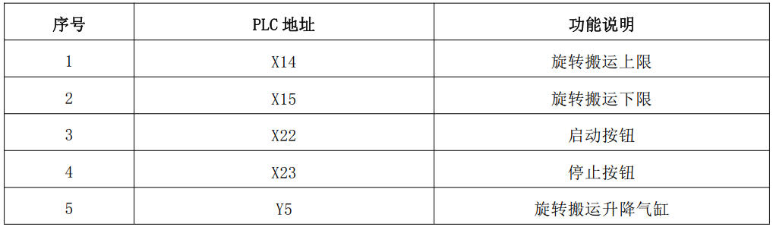
2、PLC控制直流电机
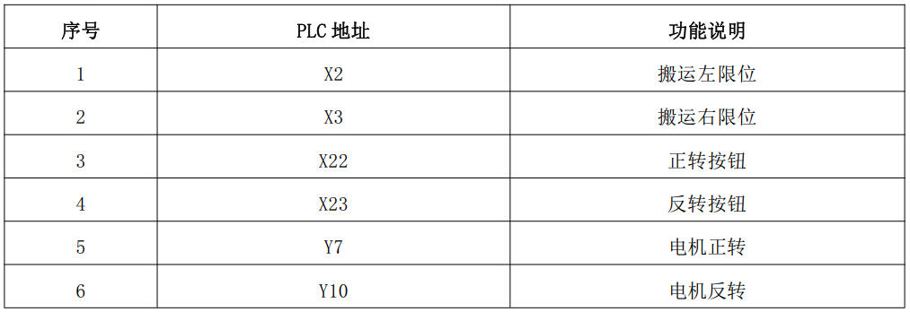
3、光电传感器的位置控制
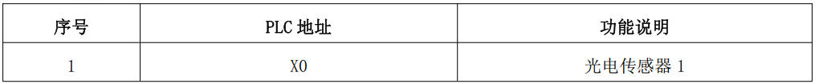
4、机械手往返控制
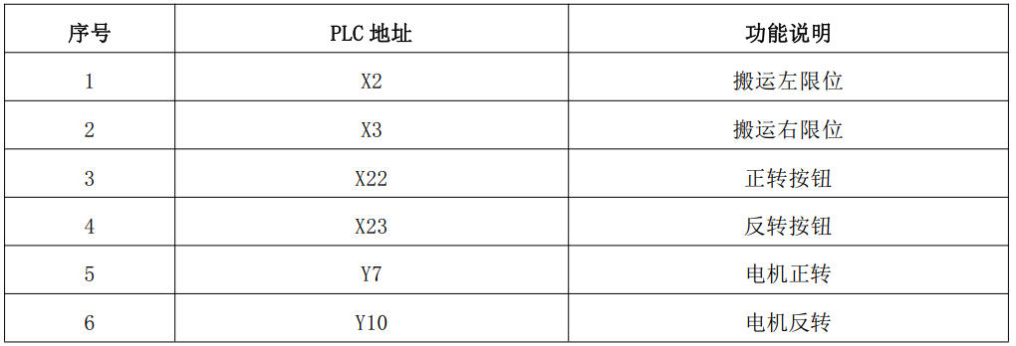
5、搬运小球定位控制
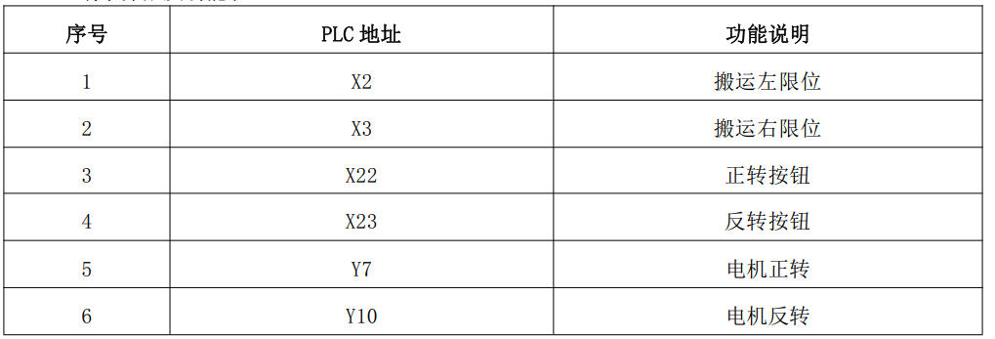

五、电气接线图
1、PLC控制气缸
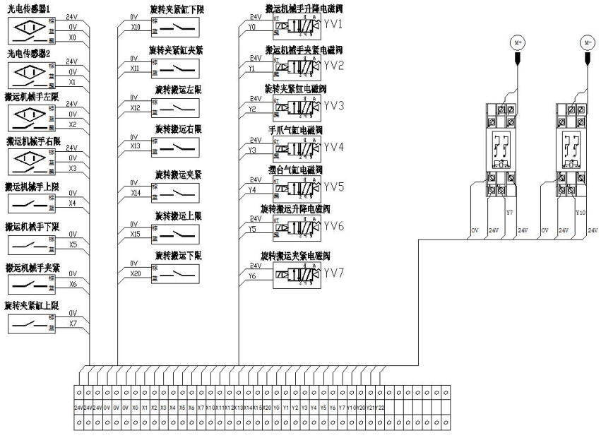
2、PLC控制直流电机
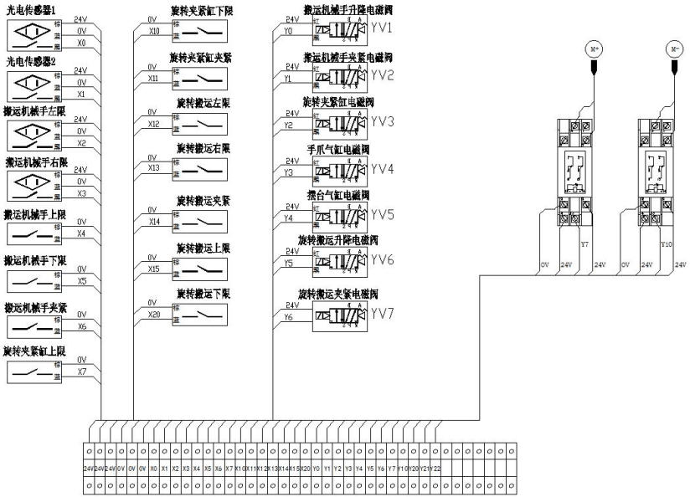
3、光电传感器的位置控制
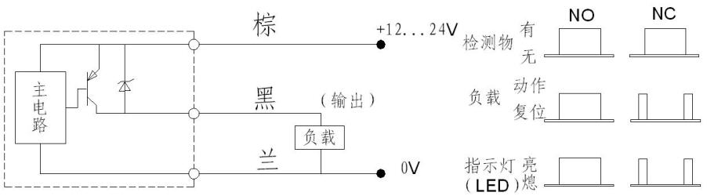
4、机械手往返控制
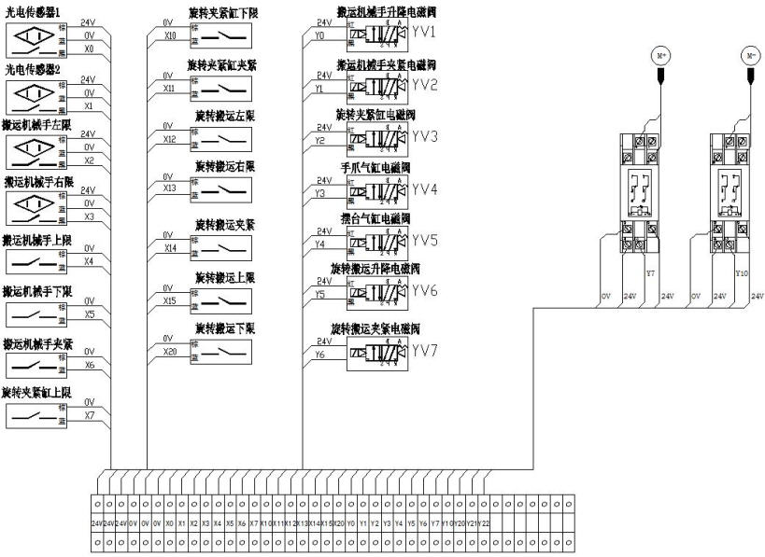
5、搬运小球定位控制
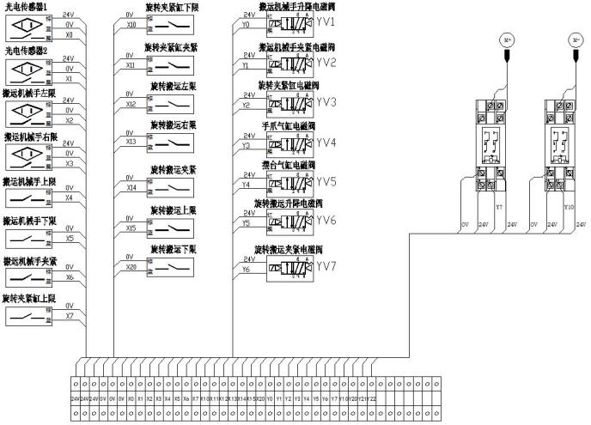

六、实训报告明细
1、模拟组装

2、设备接线
备注：同一行以及/号代表需要端子串联。
（1）PLC控制气缸接线
信号转接板 | PLC主机模块 | 电源控制屏 | 控制按钮模块
24 | Y2
25 | Y3
26 | Y4
 | COM1/COM2 | UA-
3 |  | UA+
 | X2 |  | SB9右上
 | X3 |  | SB10右上
 | X10 |  | SB11右上
（2）PLC控制电机接线
信号转接板 | PLC主机模块 | 电源控制屏
4/5/6 | COM2/COM3
29 | Y7
30 | Y10
（3）机械手往返控制接线
信号转接板 | PLC主机模块 | 电源控制屏 | 控制按钮模块
 | COM/COM3/COM5 |  | SB9左侧/SB10左侧/SB11左侧
22 | Y0
23 | Y1
28 | Y6
31 | Y20
32 | Y21
33 | Y22
7 | X0
8 | X1
3、程序调试

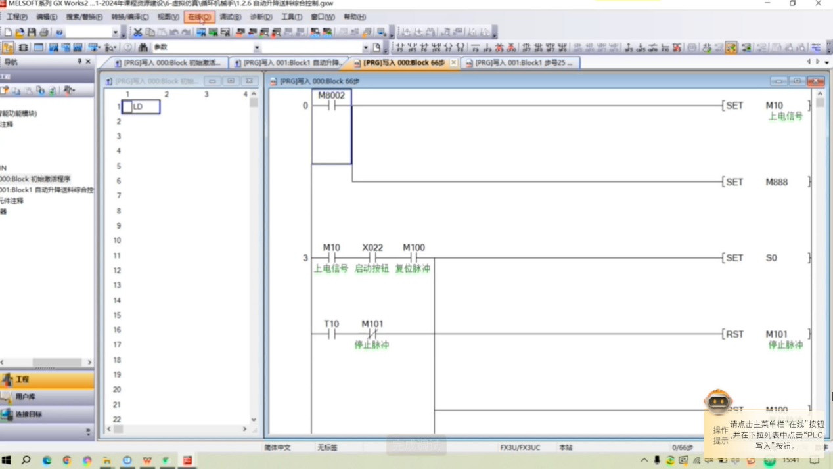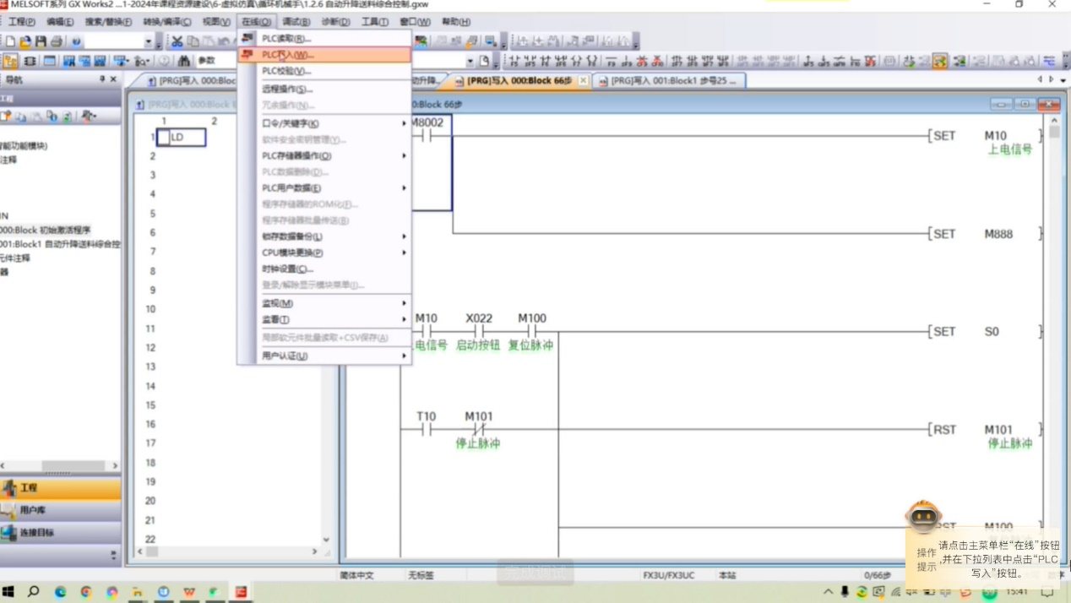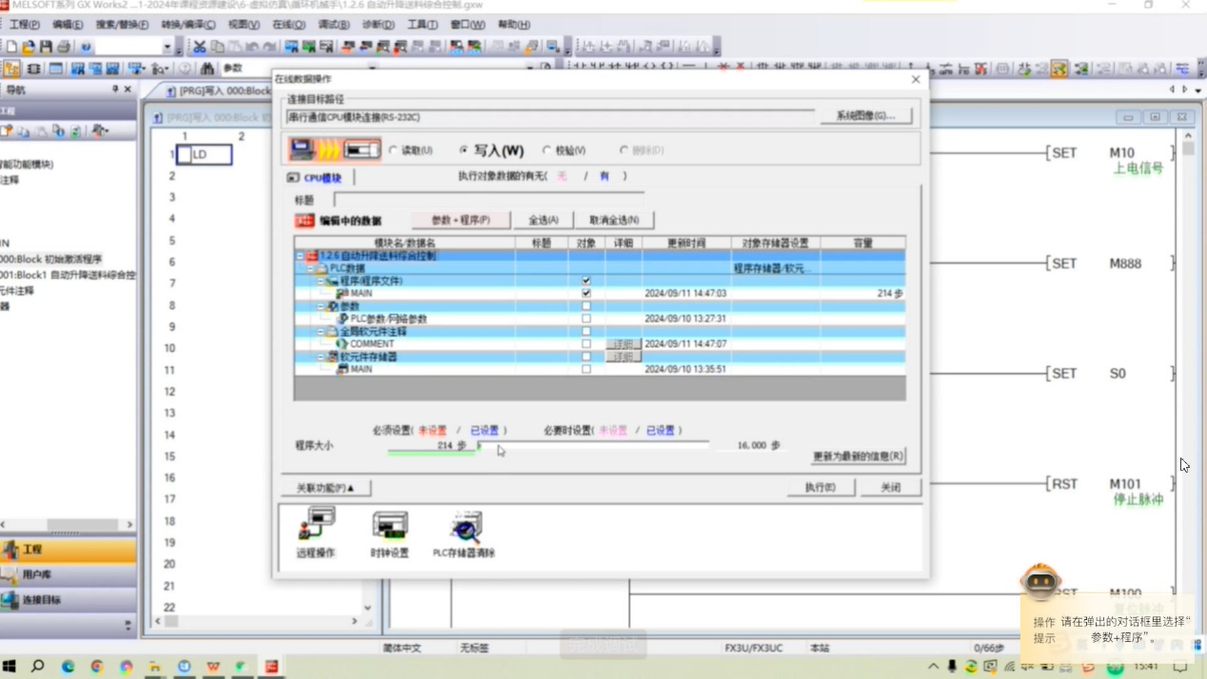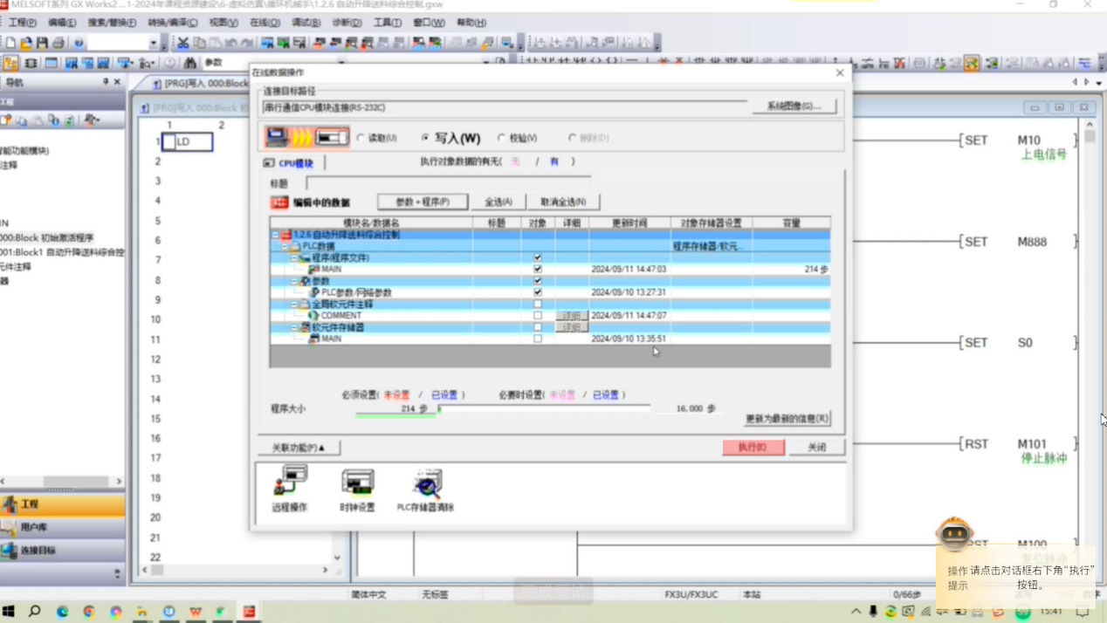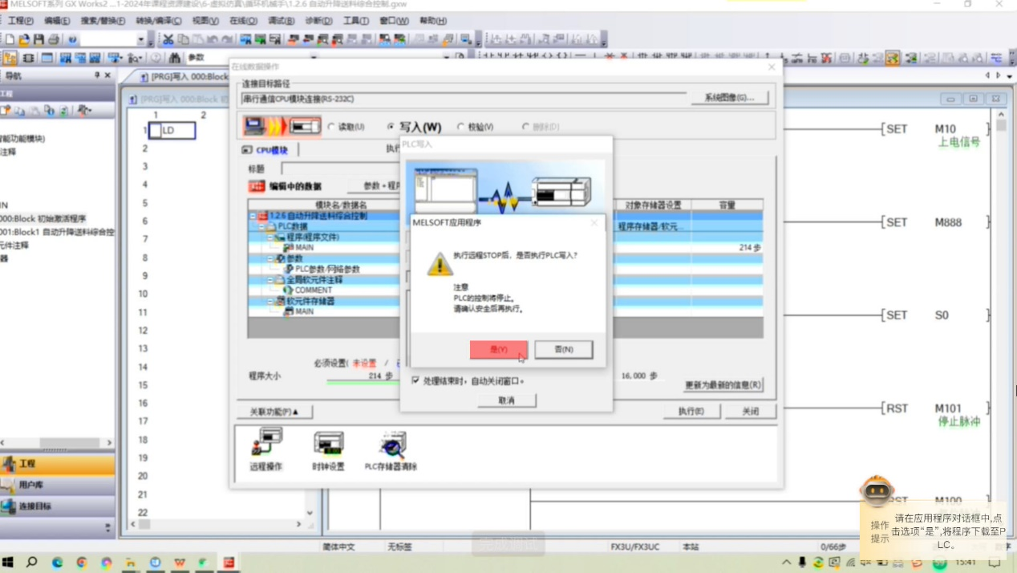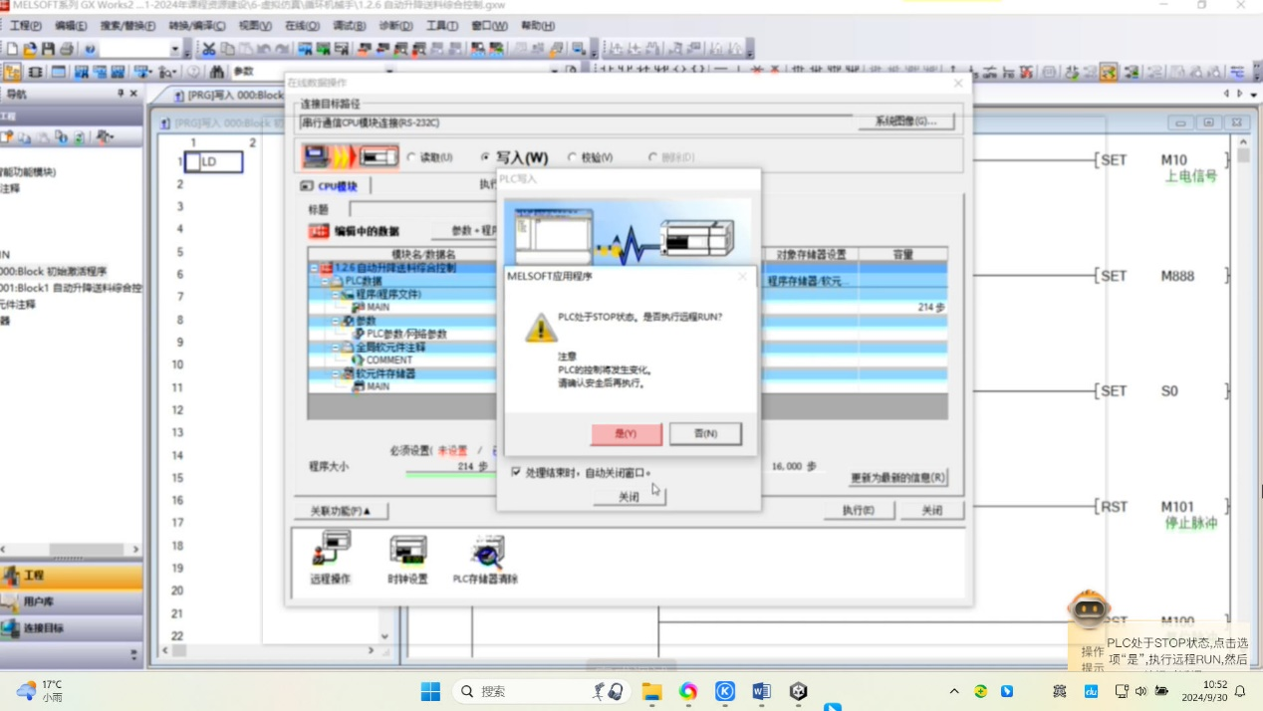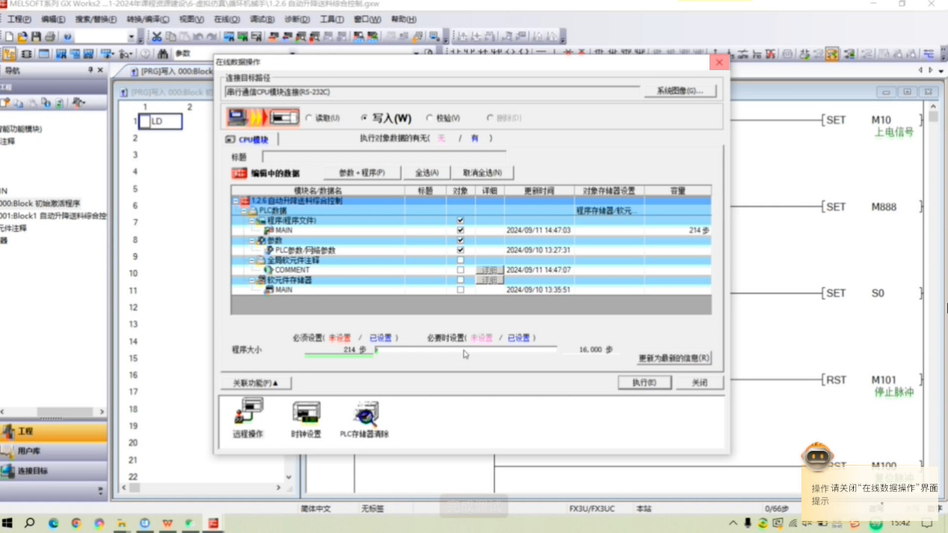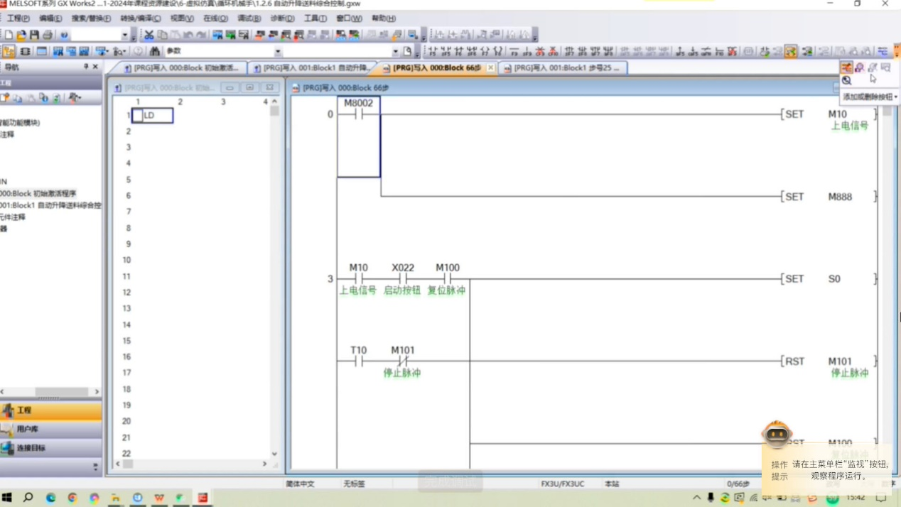
4、设备运行
根据控制要求，按下“启动”按钮、“停止”按钮，“复位”按钮，设备运行工况良好，符合实训要求。

